Marcelo Honda Kobayashi

DOCUMENTAÇÃO TÉCNICA DO SISTEMA
SISTEMA DE BUFFET – ORACLE APEX

Documento técnico elaborado como registro do estágio, contendo a modelagem do banco de dados, os componentes compartilhados e os fluxos de uso do sistema desenvolvido em Oracle APEX.

Orientador(a): João Gabriel Nogueira Santos

SUMÁRIO
SUMÁRIO 5
1 INTRODUÇÃO 6
1.1 Objetivo 6
1.2 Escopo do documento 6
2 IDENTIFICAÇÃO DO SISTEMA 6
3 MODELAGEM DO BANCO DE DADOS 7
3.1 Diagrama Entidade-Relacionamento 7
3.2 Dicionário de Dados 7
3.3 Relacionamentos entre Tabelas 8
3.4 Objetos Auxiliares de Banco de Dados 8
4 COMPONENTES COMPARTILHADOS 8
4.1 Segurança 8
4.2 Navegação 8
4.3 Listas de Valores (LOVs) 9
4.4 Templates 9
4.5 Temas e Estilos 9
4.6 Processos e Computações Compartilhadas 9
4.7 Plugins 9
4.8 Integrações e Fontes de Dados Externas 9
4.9 Variáveis de Aplicação (Application Items) 10
5 FLUXOS DE USO 10
5.1 Fluxo: [Nome do Fluxo — ex.: Cadastro de Solicitação] 10
5.1.1 Visão Geral do Fluxo 10
5.1.2 Detalhamento das Páginas 10
5.1.2.1 Página [Nº] – [Nome da Página] 11
6 CONSIDERAÇÕES FINAIS 11
REFERÊNCIAS 12
ANEXOS 13

1 INTRODUÇÃO
Este documento tem como objetivo registrar, de forma técnica e padronizada, as características do sistema Sistema de Buffet, desenvolvido na plataforma Oracle APEX no âmbito das atividades de estágio realizadas em ASQUALOG.
A documentação abrange a modelagem do banco de dados utilizado pelo sistema, os componentes compartilhados (shared components) configurados na aplicação e os principais fluxos de uso, detalhando as páginas envolvidas em cada processo. O objetivo é servir como material de referência para consultas futuras, manutenção do sistema e transferência de conhecimento entre desenvolvedores.

1.1 Objetivo
O Sistema de Buffet foi desenvolvido com o objetivo de apoiar a gestão do contrato firmado entre o Senado Federal e o SENAC, centralizando o controle das solicitações de serviços de buffet, da disponibilidade dos itens contratados e do acompanhamento dos eventos atendidos.
A aplicação permite o gerenciamento dos itens previstos em contrato, de seus quantitativos, aditivos e especificações, bem como o registro de eventos realizados tanto dentro quanto fora do escopo contratual, mantendo um histórico unificado das demandas atendidas pelo fornecedor.
Além disso, o sistema disponibiliza aos usuários do Senado Federal uma interface para cadastro de eventos e solicitação de serviços de buffet, automatizando o fluxo de comunicação entre os envolvidos por meio do envio de notificações eletrônicas e da aplicação das regras de negócio definidas para a análise, autorização e atendimento das solicitações.
Com isso, o Sistema de Buffet proporciona maior controle sobre a execução do contrato, padroniza os processos administrativos relacionados aos eventos institucionais e reduz a necessidade de controles manuais, contribuindo para a rastreabilidade das solicitações e para a eficiência das atividades desenvolvidas pela ASQUALOG.

1.2 Escopo do documento
Este documento contempla:
- Identificação geral do sistema;
- Modelagem do banco de dados (entidades, atributos e relacionamentos);
- Componentes compartilhados da aplicação APEX;
- Fluxos de uso do sistema, com detalhamento das páginas envolvidas;
- Considerações finais e pontos de atenção.

2 IDENTIFICAÇÃO DO SISTEMA
O Quadro 1 apresenta as informações gerais de identificação do sistema documentado.

Item | Descrição
BUFFET | Sigla do Sistema
ASQUALOG | Workspace APEX
23.2.0 | Versão do Oracle APEX
Marcelo Honda Kobayashi | Responsável Técnico
31/03/2026 | Data de criação
27/07/2026 | Data da última atualização
Fonte: elaborado pelo autor (2026).

3 MODELAGEM DO BANCO DE DADOS
Nesta seção é apresentada a estrutura de dados que sustenta o sistema, incluindo o diagrama entidade-relacionamento, o dicionário de dados e os demais objetos de banco de dados utilizados.

3.1 Diagrama Entidade-Relacionamento
Apresenta-se, na Figura 1, o diagrama entidade-relacionamento (DER) do sistema, elaborado a partir da estrutura de tabelas existente no banco de dados.
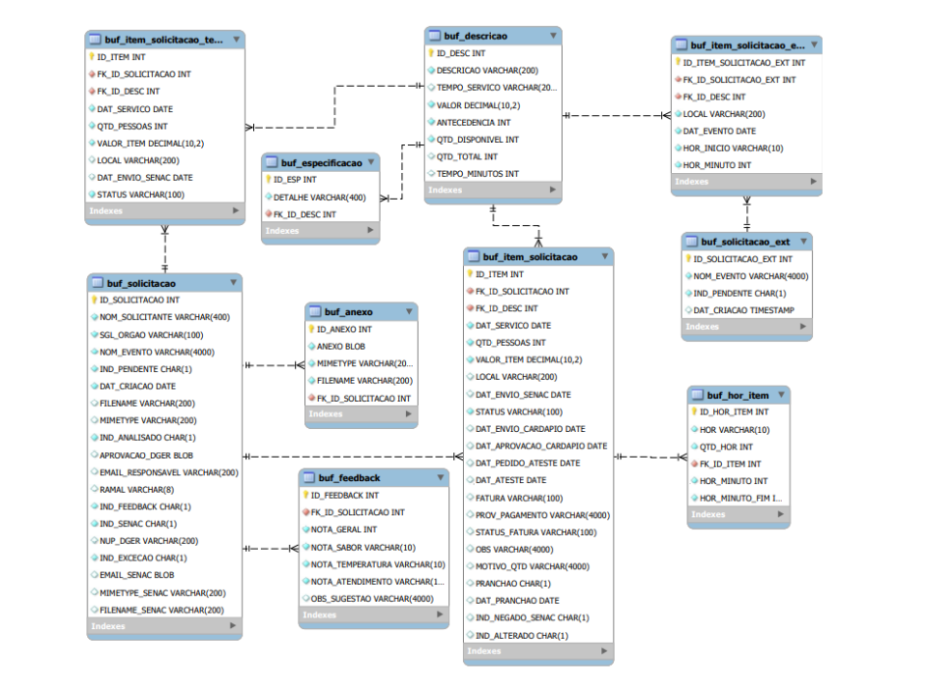
Figura 1 – Diagrama Entidade-Relacionamento do Sistema de Buffet
Fonte: elaborado pelo autor (2026).

3.2 Dicionário de Dados
O dicionário de dados descreve, para cada tabela do sistema, seus atributos, tipos de dados, restrições e finalidade. O Quadro 2 apresenta um modelo a ser replicado para cada tabela documentada.

Quadro 2 – Estrutura da tabela BUF_DESCRICAO
Armazena os itens de buffet disponíveis para solicitação com as informações mais básicas deles.
Coluna | Tipo de Dado | Tamanho | Nulo? | Descrição | PK/FK
ID_DESC | NUMBER |  | N | Identificador do item de buffet | PK
DESCRICAO | VARCHAR2 | 200 | N | Descreve o item de buffet
TEMPO_SERVICO | VARCHAR2 | 200 | Y | Mostra o tempo do item em horas e minutos.
VALOR | NUMBER |  | N | Valor unitário do item.
ANTECEDENCIA | NUMBER |  | N | Dias de antecedência necessários para o item.
QTD_DISPONIVEL | NUMBER |  | N | Quantidade do item disponível.
QTD_TOTAL | NUMBER |  | Y | Quantidade total no contrato do item.
TEMPO_MINUTOS | NUMBER |  | Y | Tempo em minutos do item de buffet.
Fonte: elaborado pelo autor (2026).

Quadro 2 – Estrutura da tabela BUF_ESPECIFICACAO
Armazena as especificações ou detalhes adicionais de cada item de buffet.
Coluna | Tipo de Dado | Tamanho | Nulo? | Descrição | PK/FK
ID_ESP | NUMBER |  | N | Identificador da especificação | PK
DETALHE | VARCHAR2 | 400 | N | Informação acerca do item de buffet.
FK_ID_DESC | NUMBER |  | N | Chave estrangeira voltada para o item de buffet. | FK
Fonte: elaborado pelo autor (2026).

Quadro 2 – Estrutura da tabela BUF_SOLICITACAO
Armazena os dados gerais de cada solicitação de buffet.
Coluna | Tipo de Dado | Tamanho | Nulo? | Descrição | PK/FK
Fonte: elaborado pelo autor (2026).

Quadro 2 – Estrutura da tabela BUF_ITEM_SOLICITACAO
Armazena os itens solicitados em cada solicitação.
Coluna | Tipo de Dado | Tamanho | Nulo? | Descrição | PK/FK
Fonte: elaborado pelo autor (2026).

Quadro 2 – Estrutura da tabela BUF_HOR_ITEM
Armazena os horários de atendimento de cada item solicitado, permitindo dividir o item em mais de um horário.
Coluna | Tipo de Dado | Tamanho | Nulo? | Descrição | PK/FK
Fonte: elaborado pelo autor (2026).

Quadro 2 – Estrutura da tabela BUF_ANEXO
Armazena os arquivos anexados à solicitação, utilizados no envio de documentos para a DGER.
Coluna | Tipo de Dado | Tamanho | Nulo? | Descrição | PK/FK
Fonte: elaborado pelo autor (2026).

Quadro 2 – Estrutura da tabela BUF_SOLICITACAO_EXT
Armazena eventos externos ao contrato do Senac, permitindo controlar a disponibilidade e evitar conflitos de agenda.
Coluna | Tipo de Dado | Tamanho | Nulo? | Descrição | PK/FK
Fonte: elaborado pelo autor (2026).

Quadro 2 – Estrutura da tabela BUF_ITEM_SOLICITACAO_EXT
Armazena os itens vinculados aos eventos externos.
Coluna | Tipo de Dado | Tamanho | Nulo? | Descrição | PK/FK
Fonte: elaborado pelo autor (2026).

Quadro 2 – Estrutura da tabela BUF_FEEDBACK
Armazena a avaliação realizada pelo solicitante após a execução do serviço.
Coluna | Tipo de Dado | Tamanho | Nulo? | Descrição | PK/FK
Fonte: elaborado pelo autor (2026).

Quadro 2 – Estrutura da tabela BUF_ITEM_SOLICITACAO_TEMP
Tabela temporária utilizada para armazenar alterações em itens de solicitação antes que sejam confirmadas e aplicadas à tabela principal.
Coluna | Tipo de Dado | Tamanho | Nulo? | Descrição | PK/FK
Fonte: elaborado pelo autor (2026).
Repita o quadro acima para cada tabela relevante do sistema. Recomenda-se ainda indicar, logo abaixo de cada quadro, a finalidade geral da tabela dentro do sistema.

3.3 Relacionamentos entre Tabelas
[Descreva os relacionamentos entre as tabelas (1:N, N:N, tabelas associativas), indicando as chaves estrangeiras envolvidas e a regra de negócio que cada relacionamento representa.]

3.4 Objetos Auxiliares de Banco de Dados
Além das tabelas, o sistema utiliza os objetos de banco de dados descritos no Quadro 3.

Objeto | Tipo | Finalidade
Fonte: elaborado pelo autor (2026).
Tipos sugeridos: sequence, trigger, view, procedure, function, package. Inclua índices relevantes, se houver otimizações específicas de performance.

4 COMPONENTES COMPARTILHADOS
Esta seção documenta os componentes compartilhados (Shared Components) configurados na aplicação Oracle APEX, ou seja, elementos reutilizados por múltiplas páginas do sistema.

4.1 Segurança
[Descreva o esquema de autenticação (Authentication Scheme) e os esquemas de autorização (Authorization Schemes) utilizados, indicando perfis de acesso e regras associadas.]

4.2 Navegação
[Descreva os menus de navegação, listas de navegação (Navigation Lists) e breadcrumbs configurados na aplicação.]

4.3 Listas de Valores (LOVs)
O Quadro 4 apresenta as principais listas de valores estáticas e dinâmicas utilizadas no sistema.

Nome da LOV | Tipo (Estática/Dinâmica) | Origem dos dados | Páginas onde é utilizada
Fonte: elaborado pelo autor (2026).

4.4 Templates
[Descreva os templates de página, região, botão e rótulo utilizados, especialmente se houver personalização em relação aos padrões do tema.]

4.5 Temas e Estilos
[Indique o Theme e o Theme Style (Universal Theme ou customizado) aplicados na aplicação.]

4.6 Processos e Computações Compartilhadas
[Descreva os Application Processes e Application Computations que são executados em mais de uma página ou em nível de aplicação (ex.: on new session, on login, after login).]

4.7 Plugins
[Caso existam plugins de região, item ou dynamic action customizados, descreva sua finalidade e onde são utilizados. Caso não existam, indicar 'Não se aplica'.]

4.8 Integrações e Fontes de Dados Externas
[Descreva Web Source Modules, REST Data Sources ou outras integrações externas consumidas pelo sistema.]

4.9 Variáveis de Aplicação (Application Items)
[Liste as Application Items utilizadas e sua finalidade no controle de estado da aplicação.]

5 FLUXOS DE USO
Esta seção descreve os principais fluxos de uso do sistema, detalhando o objetivo de cada fluxo e as páginas que o compõem. Recomenda-se replicar a estrutura da Seção 5.1 para cada novo fluxo documentado.

5.1 Fluxo: [Nome do Fluxo — ex.: Cadastro de Solicitação]

5.1.1 Visão Geral do Fluxo
[Descreva o objetivo do fluxo, os perfis de usuário envolvidos e o resultado esperado ao final do processo.]
A Figura 2 apresenta o fluxograma do processo, indicando a sequência de páginas e as decisões tomadas pelo usuário ou pelo sistema.

Figura 2 – Fluxograma do processo [Nome do Fluxo]
Fonte: elaborado pelo autor (2026).

5.1.2 Detalhamento das Páginas
O Quadro 5 resume as páginas que compõem este fluxo, e os subitens seguintes detalham cada uma delas.

Nº da Página | Nome da Página | Tipo | Objetivo no Fluxo
Fonte: elaborado pelo autor (2026).

5.1.2.1 Página [Nº] – [Nome da Página]
Tipo de página:
[relatório interativo / formulário / dashboard / wizard / etc.]
Objetivo da página:
[descreva o que esta página faz dentro do fluxo.]
Componentes principais:
- Regions: [listar regiões principais e seu conteúdo];
- Itens de destaque: [campos/itens relevantes para o usuário];
- Botões e ações: [nome do botão → ação executada].
Processos de página:
[descreva validações, computações e processos PL/SQL executados nesta página, incluindo o momento de execução (before header, after submit, etc.).]
Dynamic Actions relevantes:
[descreva as principais ações dinâmicas configuradas e o evento que as dispara.]
Navegação:
[indique de onde o usuário chega a esta página e para onde é direcionado a seguir (branches), incluindo condições de cada branch.]
Regras de negócio aplicadas:
[descreva validações e regras de negócio específicas desta página.]

Repita a estrutura dos itens 5.1.2.1 em diante para cada página do fluxo, e repita a estrutura da Seção 5.1 (5.2, 5.3...) para cada novo fluxo de uso do sistema.

6 CONSIDERAÇÕES FINAIS
[Descreva pontos de atenção identificados durante o desenvolvimento, dívidas técnicas conhecidas, limitações do sistema e sugestões de melhoria para versões futuras.]

REFERÊNCIAS
ORACLE. Oracle APEX Documentation. Disponível em: https://apex.oracle.com/pls/apex/f?p=44785:1. Acesso em: [data de acesso].
ASSOCIAÇÃO BRASILEIRA DE NORMAS TÉCNICAS. NBR 14724: informação e documentação: trabalhos acadêmicos: apresentação. Rio de Janeiro: ABNT, 2011.
[Inclua aqui outras referências utilizadas (manuais internos, documentações complementares, artigos técnicos), em ordem alfabética e conforme a NBR 6023.]

ANEXOS
[Inclua aqui prints de tela adicionais, scripts de criação de tabelas (DDL) ou demais materiais complementares que enriqueçam a documentação.]

